Беседа «Как выращивают хлеб»

Цель: Познакомить детей с процессом выращивания и приготовления хлеба;
Задачи:
- Показать детям, что хлеб основа жизни человека, что процесс выращивания хлеба очень длительный и трудный, поэтому все мы должны бережно относиться к хлебу, уважать труд людей, выращивающих его.
- Воспитывать уважение и благодарное отношение к труду людей участвующих в его выращивании и в производстве; бережное отношение к хлебу;
- Коррекция внимания, памяти и мышления, словарного запаса, развитие словесной устной речи и расширения словарного запаса.

Воспитатель: Ребята! Я расскажу Вам интересную историю о маленьком кусочке хлеба. Сейчас мы отправимся в путешествие на поле, где увидим, как люди выращивают хлеб.
Хлеб наш верный друг, его имя надо произносить с любовью и теплотой.
Но очень редко кто задумывается, когда берет хлеб в руки, о том, сколько, же людей приложили свои руки, чтобы хлеб появился на нашем столе?
Пашут каждую весну
Подымают целину
Сеют, жнут, ночей не спят .
С детства знай как хлеб растят
Хлеб ржаной, батоны, булки
Не добудешь на прогулке
Люди хлеб в полях лелеют
Сил для хлеба не жалеют.
Выращивать и убирать людям хлеб помогают сильные машины.
Весной, лишь только оттает и просохнет земля в поле выходит…. (трактор).
Кто ведет его ….. (Тракторист)
Трактор тянет за собой железный плуг, который глубоко вспахивает землю. 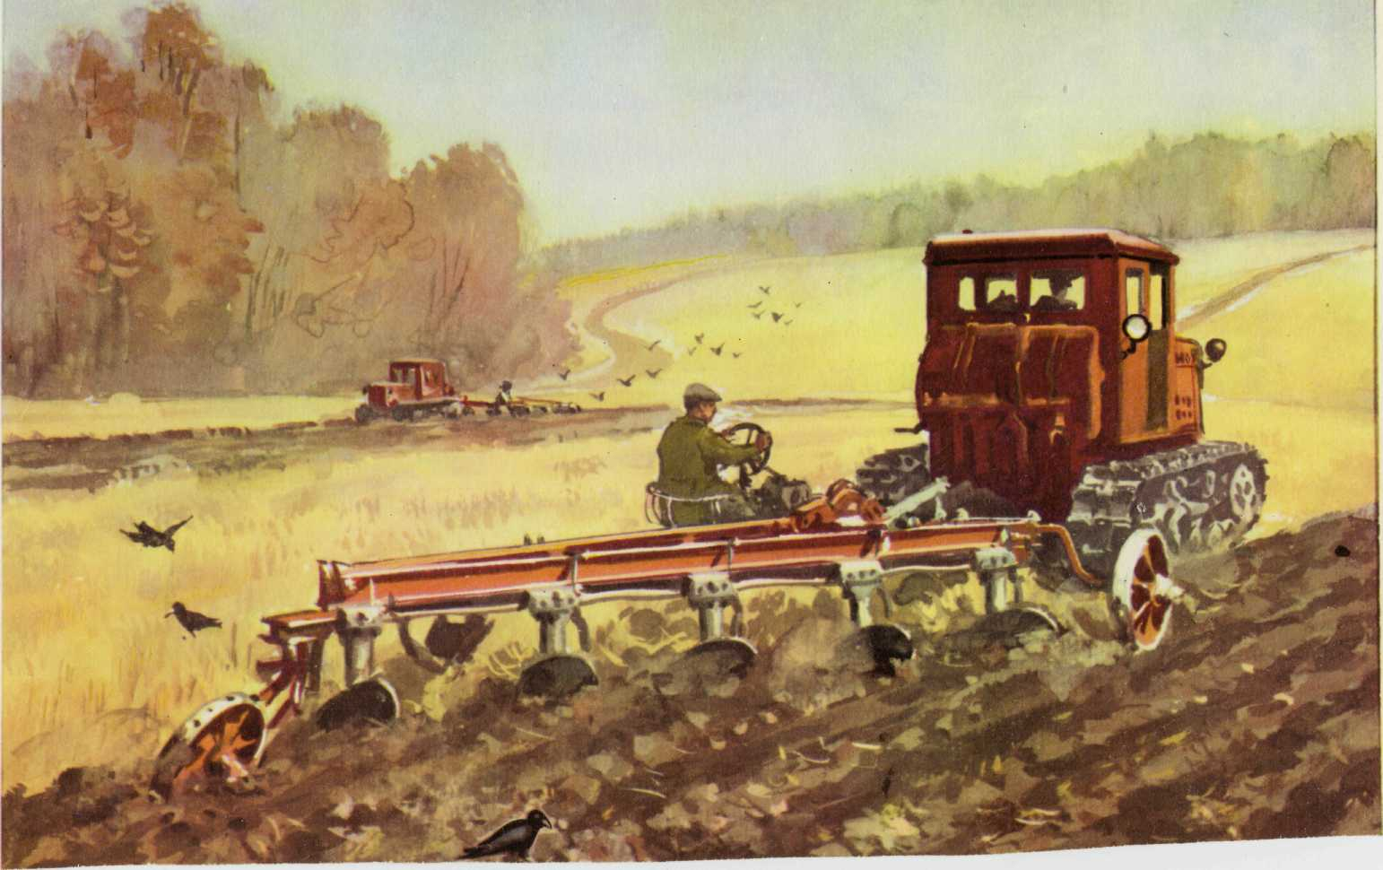
И вот земля стала мягкой, послушной и рыхлой.
Теперь можно начинать сеять!
Там, где тракторы прошли.
Неглубокие бороздки
В черной пашне пролегли.
И до вечера и позже
До полночи с темнотой
Зерна сыпались как дождик
Точно дождик золотой.

Воспитатель: Теперь к трактору прикрепляют… сеялки, и те ровными, аккуратными рядами укладывают в почву зерна.
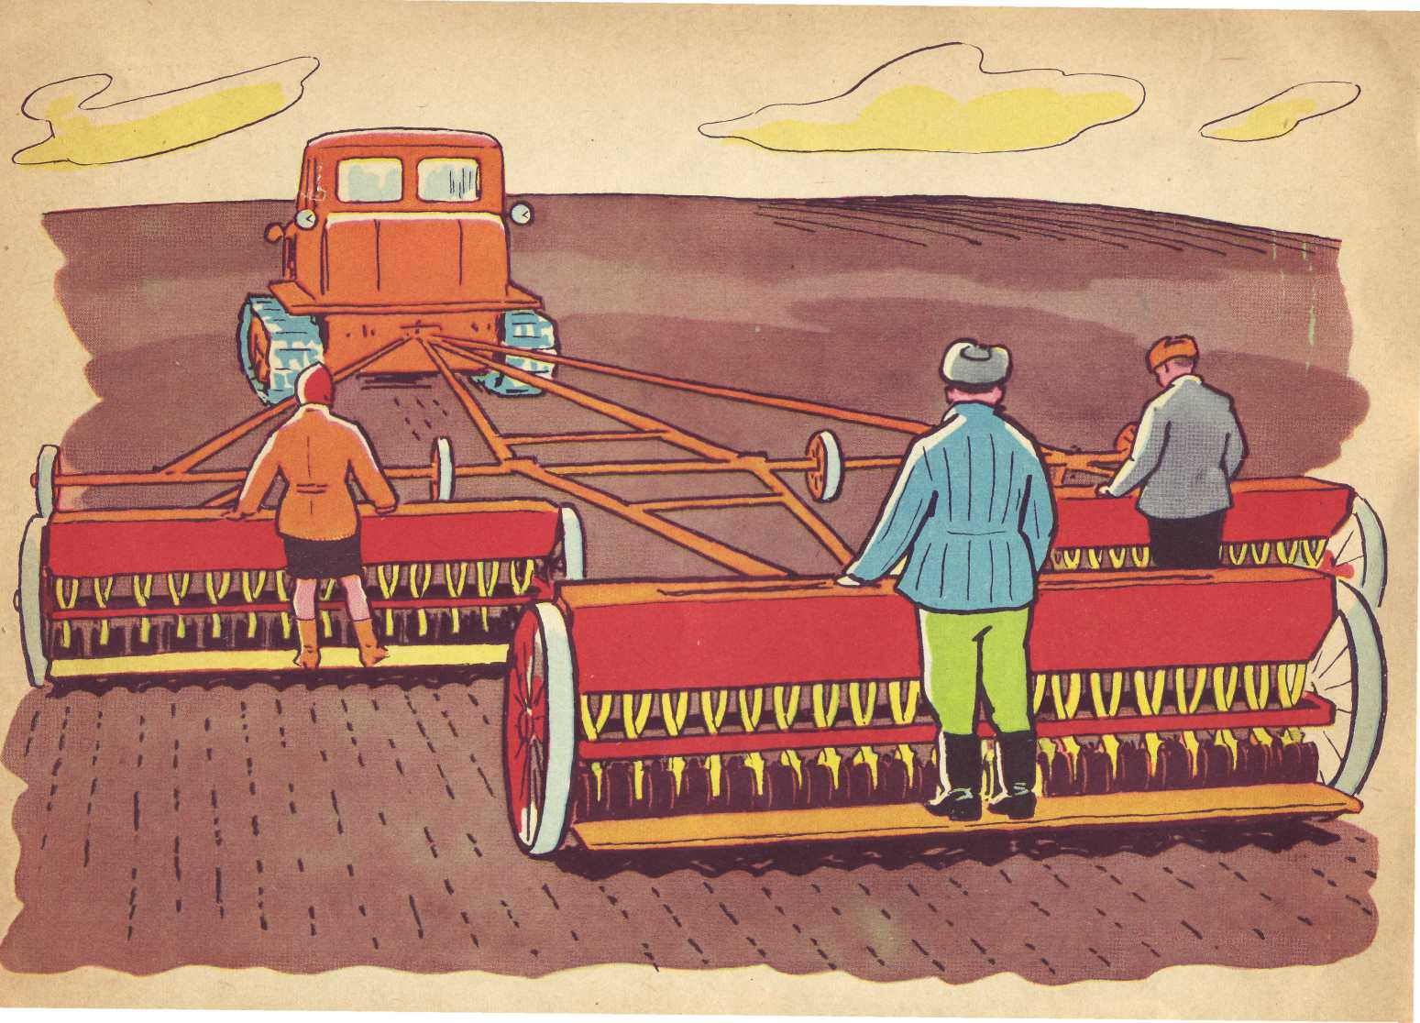

Вот пшеница взошла. Все лето созревают зерна в колосьях. Поле в это время очень красивое.
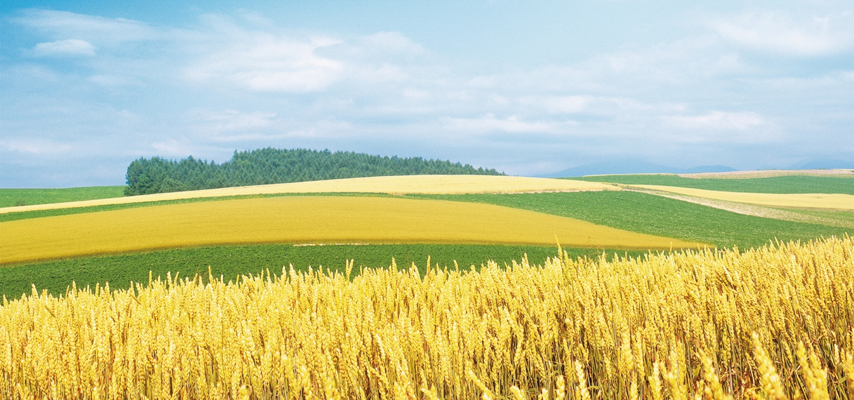
Хлебное поле еще называют, словом - Нива
Но вот зерна созрели. Начинается - жатва. И на поле выходят другие машины.
Хлеб созрел.
В полях моторы
Песню жатвы завели.
В степь выводят комбайнеры
Полевые корабли.
Так какие машины выходят в поле? А кто работает на комбайне (комбайнер).
Что же делает комбайн? (жнет )
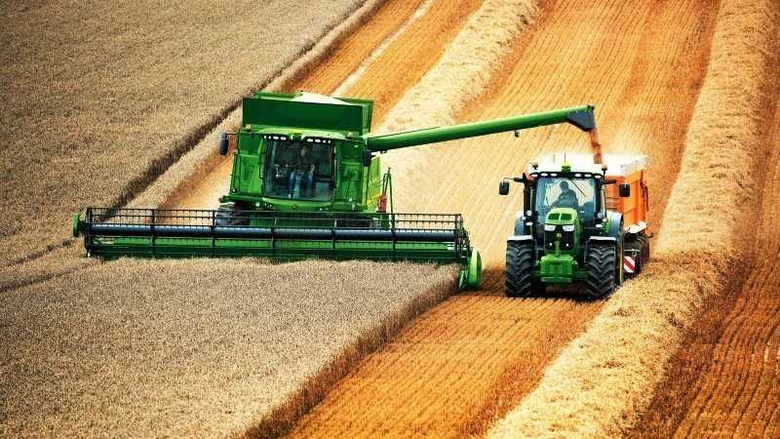
Комбайн – срезает колосья и вымолачивает из них зерна, эти зерна по специальному длинному рукаву высыпаются в грузовые машины, которые беспрерывно подъезжают по сигналу комбайнера.
Дальше машины везут зерно на элеваторы – специальные сооружения для хранения зерна.
Чтобы получить хлеб и другие хлебные изделия, зерно из элеваторов везут на мукомольные заводы или мельницы, где мелют его в муку.
Вот на мельнице пшеница,
Здесь такое с ней творится.
В оборот её берут!
В порошок её сотрут!
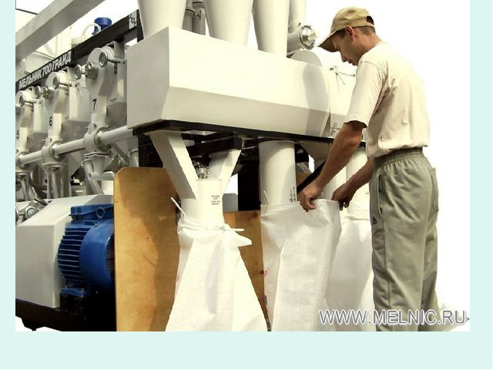
Стали зернышки мукою. Куда же потом? Муку везут на хлебозавод. А зачем ее туда везут?
Сейчас в нашей стране выпекается очень много различных хлебобулочных изделий и руками месить тесто очень тяжело, ведь его надо очень много. Поэтому выпекать хлеб на хлебозаводах людям помогают специальные машины. Громадные чаши наполняются нужными продуктами и замешиваются. Готовое тесто подается в делительную машину, и она с удивительной точностью отделяет ровные порции. Затем хлеб выпекают в специальных печах. Готовый продукт отправляют в магазины.
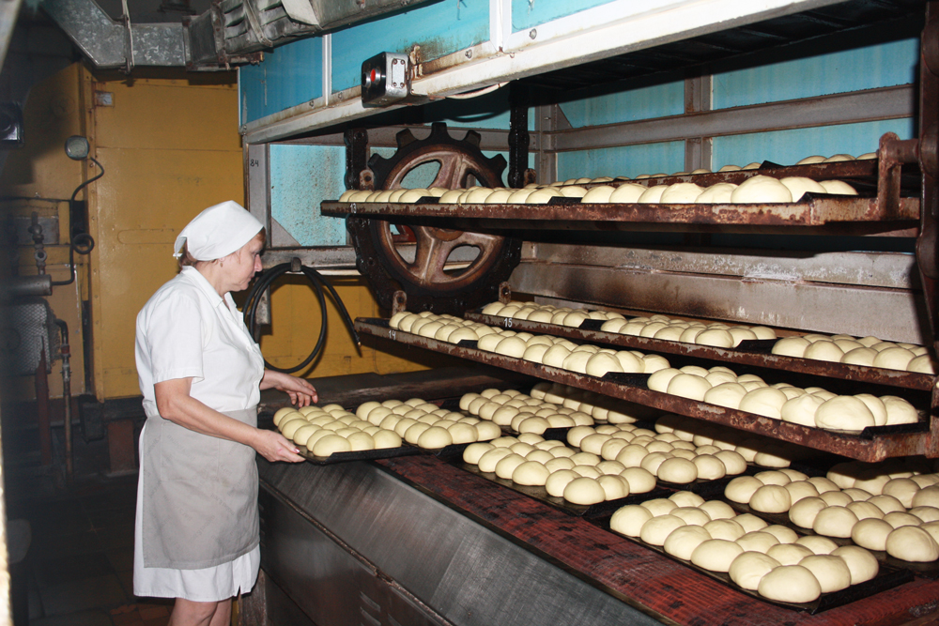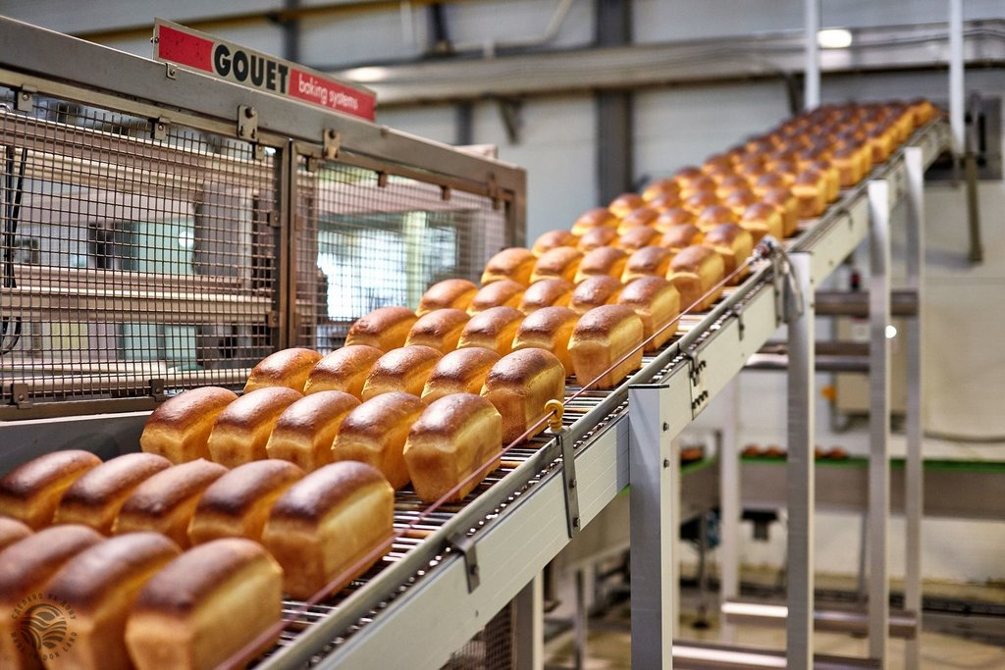
Ребята, а для чего нам нужен хлеб?
«Хлеб – всему голова». Всего три слова, но как точно говорится в пословице о важности хлеба.
Воспитатель: Ребята, давайте вспомним, о чем мы сегодня беседовали, какие работы выполняют на полях хлеборобы?
Что делает тракторист? Комбайнер? Водитель?
Ответы детей. (пашут, боронуют, сеют, жнут).
- Какие машины помогают хлеборобам?
Ответ детей (трактора, комбайны, грузовые машины)
- Как нужно относиться к хлебу? Ответы детей.
«Хлеба надо брать столько, сколько съешь»
«Хлеб надо всегда доедать»
«Хлеб нельзя бросать на пол»
Воспитатель: Я надеюсь, теперь ни один из вас не осмелится выбросить даже кусочек хлеба, да и другим ребятам объяснит, почему так делать не надо.
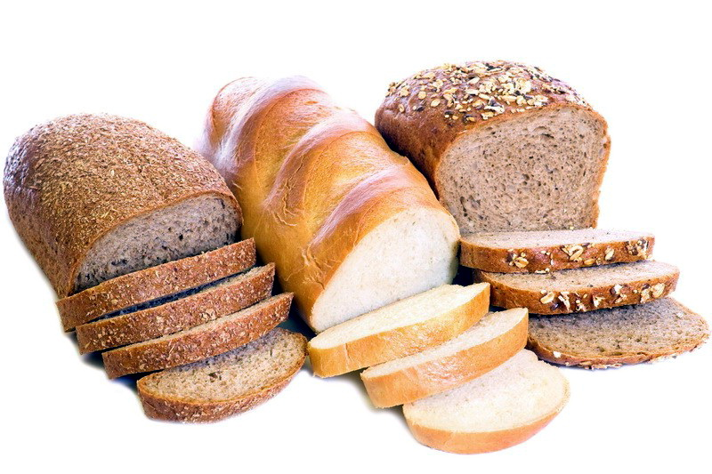
С Уважением, воспитатель Кулуева Анна Васильевна.

